Отчет
Эвенкийского межрайонного ресурсного центра
по работе с одаренными детьми
по итогам проведения круглогодичной школы
интеллектуального роста
инженерно-технического направления апрель 2018 г.
- Тема школы: «Мы- изменим мир будущего»
Место проведения: МРЦ Эвенкийского муниципального района, п. Тура,
ул. Таежная д.7(модульное здание техникума расположенное вблизи здания по ул. Смидовича 19, школа-интернат ул. Школьная 24а кабинет информатики) Сроки реализации программы: с 06.04 по 11.04.2018 г.
- Состав педагогической команды:
Бондарь Полина Николаевна, кандидат биологических наук, ФГБОУ ВО «Сибирский государственный университет науки и технологий имени академика М.Ф. Решетнева»
Сороковиков Никита Андреевич, инженер «Молодежный центр инновационных технологий «энергия» при ФГБОУ ВО Сибирский государственный университет науки и технологий имени академика М.Ф. Решетнева»
Кириленко Николай Иванович-старший преподаватель ФГБОУ ВО «Сибирский государственный университет науки и технологий имени академика М.Ф. Решетнева»

- Состав участников школы:
№ | Территория | Плановое количество участников | Фактическое количество участников
 | Эвенкийский МР | 30 | 27
 | Тура | 30 | 27

- Сопровождающие:
№ | ФИО | Территория | Место работы | Должность
1 | Дмитриенко Ольга Владимировна | п. Тура | МБОУ Туринская СОШ | Учитель
2 | Клюев Петр Николаевич | п. Тура | МКОУ Туринская СОШ -Интернат | Учитель

- Образовательные задачи Школы:
Программа реализуется в течение 5 дней в общем объеме 32 часа и рассчитана на участие учеников 8-10 классов.
Целью образовательной программы краткосрочной интенсивной школы «Мы –изменим мир будущего» является создание условий для профессионального самоопределения учащихся в области инженерно-технических (теоретических и прикладных) специальностей.
Задачи Школы:
- Лекционные и практические занятия в инженерно-технических сферах.
- Организация получения учащимися опыта проектно-исследовательской деятельности инженерно-технической сферах
- Беспилотные летательные аппараты
- Новые материалы и инженерные биологические системы
- AutoNet
Преподаватели обучали детей оценивать результаты своей работы с помощью содержательных критериев, формировать у них навыки публичного обсуждения и отстаивания своих идей и результатов научной и исследовательской деятельности.
Краткосрочными результатами работы школы можно считать:
- реализацию учебно-исследовательской деятельности через занятие по доступным в территориях региона учебным и проектно-исследовательским программам дополнительного образования, измеряемую через участие в работе научных обществ учащихся, тематических конференциях, фестивалях, выставках, иных мероприятиях;
Итоговым результатом образовательного процесса участников является профессиональное самоопределение (осознанные профессиональные предпочтения и осознанный выбор профиля) учащихся в инженерно-технических областях.
Механизм реализации Школы:
Интенсив – пятидневное погружение в программу «Мы изменим мир будущего».

Формы организации занятий:
- лекции,
- лабораторные работы
- практические занятия,
- презентации;
Программа школы включала один образовательный модуль:
- Проектная и исследовательская деятельность.

Формы и критерии оценки учащихся:
Занятия проводились в трех группах, по 9 обучающихся в каждой группе.
- По итогам практических занятий в ходе проведения модулей преподаватели составили рейтинг обучающихся в группах.
- Итоговый рейтинг участников составлен на основании заработанных учащимися баллов во время учебных занятий, выполнения и защиты мини – проекта и результатов тестирования. Участники, набравшие наибольшее количество баллов в итоговом рейтинге отмечены особыми дипломами Лидеров.

На основании проводимого педагогом рейтинга были выявлены 10 лидеров Школы:

№ | Ф.И.О | муниципалитет | Рейтинг | Рейтинг в БД (общий)
Математика
 | Наумченков Вадим Игоревич | МБОУ ТСШ | 1,00 | 0,40
 | Кучендаева Ксения Валентиновна | МКОУ ТСШ-И | 0,98 | 1,79
 | Плетнева Анастасия Сергеевна | МБОУ ТСШ | 0,95 | 4,69
 | Трандофилов Николай Владимирович | МКОУ ТСШ-И | 0,95 | 2,00
 | Соколовская Анастасия Олеговна | МБОУ ТСШ | 0,95 | 5,00
 | Борисов Артем Дмитриевич | МБОУ ТСШ | 0,95 | 4,50
 | Ботулу Юлина Ивановна | МКОУ ТСШ-И | 0,94 | 0,00
 | Бети Яна Вадимовна | МБОУ ТСШ | 0,94 | 5,09
 | Максутова Гулшан Сагындыковна | МБОУ ТСШ | 0,92 | 0,63
 | Трибилустов Кирилл Леонидович | МБОУ ТСШ | 1,00 | 7,80

Лидерами школы стали участники из ОУ п. Тура. Наибольшее количество лидеров – 7 человек (70 %) – представлено командой из п. Тура МБОУ» Туринская средняя школа». На втором месте 3 человека (30 %) – команда МБОУ «Туринская средняя школа-интернат».

Фотоотчет о проведении школы
интеллектуального роста
«Мы-изменим мир будущего»

Учебный процесс
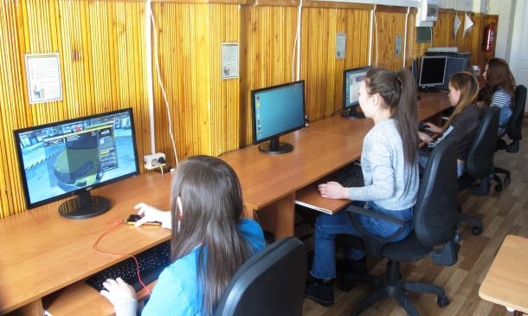
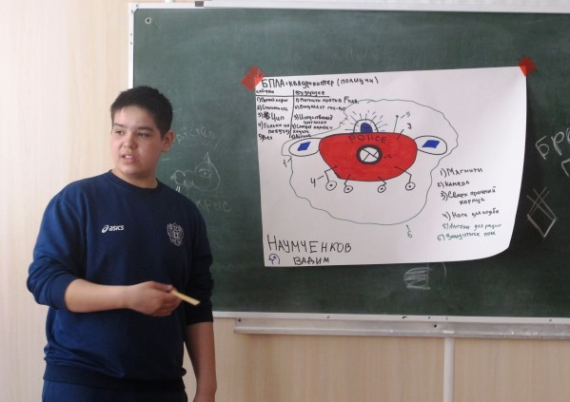

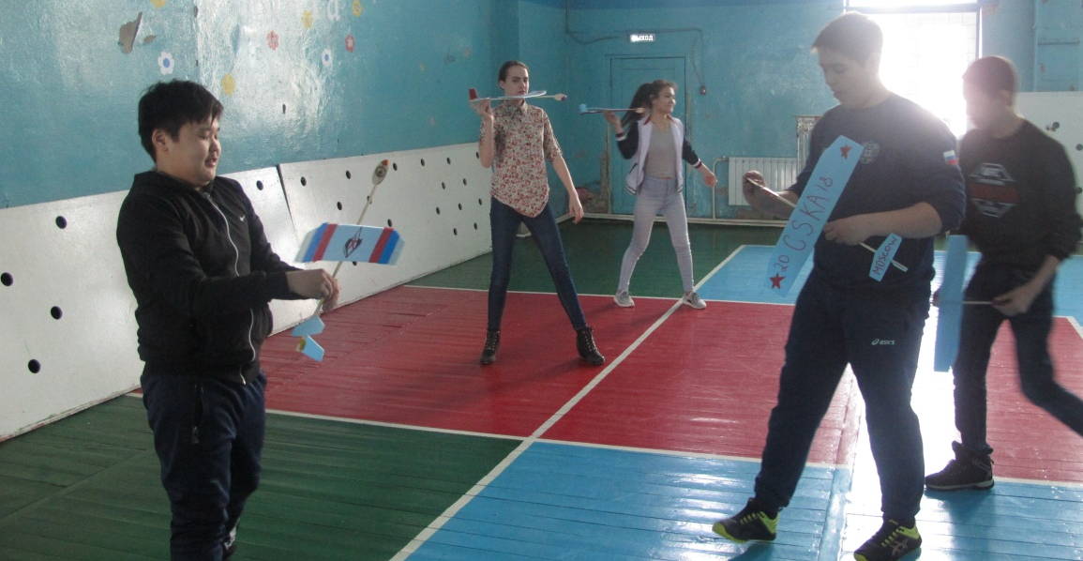
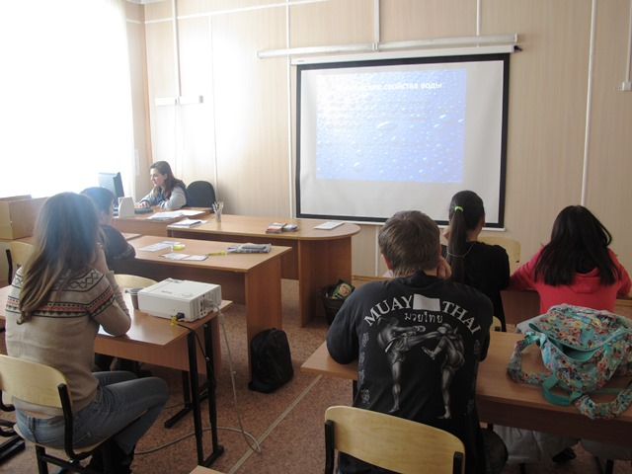

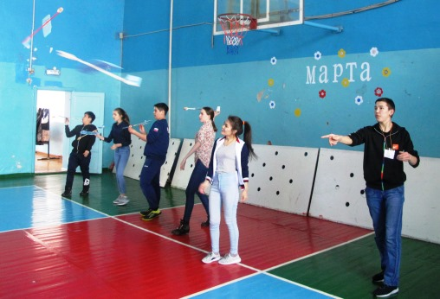
Вручение дипломов и сертификатов участникам интенсивной школы
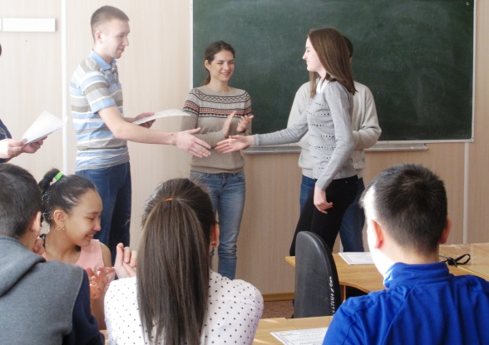

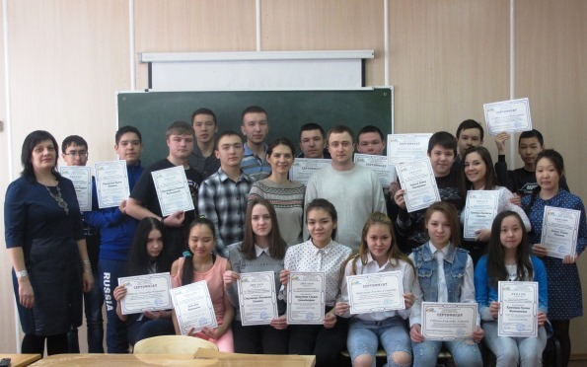

Руководитель МРЦ  Эвенкийского МР |  | Е.А. Крушельницкая

